PARTIE 1 Analyse du système de gravure laser. (Durée conseillée : 30 min)
Cette partie permet de mettre en évidence les éléments constitutifs du système de gravure laser à travers les diagrammes SysML .

Question 1.1 | Identifier, à partir des différents diagrammes SysML, les structures liées à la sécurité qui assurent la protection de l’opérateur.  Porte et capteur de position fermée  Système d’aspiration
DT1, DT2, DT3

Question 1.2 | Identifier, à partir des diagrammes SysML, les structures permettant de réaliser la focalisation.  Unité de translation - lentille
DT1, DT2, DT3

Question 1.3 | Identifier sur le document réponse DR1, pour chacun des flux transitant entre les blocs, le type de flux (flux énergétique (énergie électrique ou lumineuse), flux informationnel, flux matière). Ils seront identifiés sur le diagramme en respectant le code couleur suivant :  Rouge (énergie) - Vert (information) - Bleu (matière)
DR1

PARTIE 2 Analyse de la partie optique et mise en évidence des réglages sur le niveau de qualité obtenu. (Durée conseillée : 50 min)
Analyse de la partie optique

Question 2.1 | Préciser l’inconvénient lié à l'utilisation d'une lentille sphérique (cas A), et une conséquence possible sur le résultat de la gravure ?  La surface de focalisation n’est pas plane.  Conséquence sur le résultat de la gravure : la gravure d’une surface plane ne sera pas homogène (finesse et distorsion du motif)

Question 2.2 | Donner une raison expliquant l'utilisation préférentielle de la lentille F-Theta par rapport à la lentille à champ plat ?  la relation entre déflexion (en X ou Y) et l’angle est linéaire donc plus simple à mettre en œuvre (point de vue commande)

Question 2.3 | Indiquer la référence de la lentille F-Theta permettant d’obtenir une zone de gravure de 156 mm de côté.  Vérifier par le calcul que cette lentille permet bien de couvrir la zone de gravure.  L=2.f’.ϴ f’=160mm  ϴ varie entre +-28° = +-28*Pi/180 = +- 0,488 rd  AN : L = 2*0.488*160 = 156,4 mm  L est la diagonale du carré donc le coté vaut L/racine(2) = 156mm
DT4

Question 2.4 | Donner la valeur de la puissance crête du laser SPI 20W/RM.  Puissance crête : 12kW
DT6

Question 2.5 | Indiquer la dynamique angulaire mécanique possible.  Dynamique angulaire mécanique du galvo = +-12°=24°
DT5

Question 2.6 | Compléter le tracé avec le rayon réfléchi pour la position initiale du miroir (45°) sur le Document réponse DR2.  Voir document réponse DR2.
DR2
Question 2.7 | Compléter ensuite ce tracé sur le document réponse DR2 pour une rotation du miroir de + 10° autour de l’axe (o) :  - Tracer la nouvelle position du miroir  - Faire apparaitre l’angle θ_{m} (Écart d’angle entre les deux positions du miroir), et θo l’angle de déflexion du rayon qui résulte du changement de position du miroir.  Voir document réponse DR2.
DR2
Question 2.8 | En déduire la relation entre l'angle mécanique θ_{m} de rotation du miroir et l'angle de déflexion θo du faisceau.  θo = 2. θ_{m} .

Question 2.9 | Justifier que l'association miroir galvanométrique THD8050 / lentille F-Theta de référence FTH160-1064 est bien choisie (se baser sur les valeurs issues de la documentation).  θo = 2. θ_{m} donc θo =2*(+-12°) = +-24°  la valeur est à comparer à l’angle de scan accepté pour la lentille F-Theta : +-28°  θo max est proche de l’angle maximum de la lentille F-theta.

Question 2.10 | Calculer la densité de puissance pour cette source laser.  Justifier le choix des miroirs retenus.  On calcule la densité de puissance au niveau des miroirs : densité = 20.4/(pi.(1.2)² =17,7 W/cm²  La valeur est très inférieure aux 500W/cm2 maximum.

Question 2.11 | Identifier les 2 longueurs d’onde que les miroirs doivent réfléchir.  1064 pour le laser de gravure et 650 nm
DT2, DT5

Question 2.12 | Tracer sur chacun des graphes, la droite permettant de déterminer la valeur du coefficient de réflexion pour ces 2 longueurs d’onde. Relever sur les diagrammes les valeurs du coefficient de réflexion.  Voir document réponse DR3.  Cas1 : 1064 nm donne 17% 650 nm donne 98%  Cas2 : 1064 nm donne 95% 650 nm donne 97%  Cas3 : 1064 nm donne 89% 650 nm donne 64%
DR3

Question 2.13 | Indiquer quel est le traitement le plus adapté, justifier votre choix.  Le cas 2 donne des résultats en réflexion supérieurs à 95 % pour les 2 longueurs d’onde

PARTIE 3 Analyse de la partie commande du laser. (Durée conseillée : 50 min)
Question 3.1 | En tenant compte des indications précédentes et de la documentation technique du laser, quelle est la valeur de la fréquence PRFo (fréquence à l’intersection des deux gammes de puissance) pour le laser utilisé ?  La fréquence PRFo est de 25 kHz : c’est la valeur de transition entre le régime où la puissance est maximale (f> PRFo P = Pmax) et celui où elle passe de 0 à Pmax lorsque f augmente
DT6

Question 3.2 | Déterminer la fréquence de répétition des tirs utilisée  En déduire la valeur de la puissance moyenne du faisceau de gravure, à partir du diagramme de la figure 3 ci-dessus.  T = 100 us/4 = 25 us => f = 40 kHz  La puissance moyenne du faisceau : Pmax soit 20 W

Question 3.3 | Justifier la valeur de la résistance d’entrée indiquée dans la documentation.  R-entrée = R1+R2+R3 = 40 kohms (pas de courant dans l’entrée E+ de l’amplificateur)

Question 3.4 | Calculer la tension de commande adaptée Vext_pwr_mod-in si Ve = 10V  Vext_pwr_mod_in = R3.Vin/(R1+R2+R3) = 10.10/40 = 2,5V

Question 3.5 | Indiquer le rôle de la résistance R5 en sortie de l'optocoupleur U2 (TLP181)  Type de sortie : collecteur ouvert, fixer le potentiel à 3.3v lorsque le transistor est bloqué.  Intérêt : isolation galvanique

Question 3.6 | Compléter le tableau de fonctionnement lié au pilotage du pointeur laser sur le document réponse DR4.  Voir tableau DR4.
DR4

Question 3.7 | Justifier la séquence de 0 et de 1 pour l’envoi du « S ».  Compléter la séquence pour l’envoi du « W »  Séquence « S » : bit de start = 1 puis code ASCII du S = 83d = 53h = (0101 0011)2 inversé car LB en tête puis 0 (bit de stop)  Soit : 1 1100 1010 0  Séquence pour le « W » : code ASCII 87d = 57h = (0101 0111) à inverser  Soit : 1 1110 1010 0  Voir document réponse DR4
DR4

Question 3.8 | Etablir la relation Iph = f(V AO0)  Iph = VAO0/R1

Question 3.9 | Déterminer quelle sera la gamme de variation du courant.  En déduire la gamme de variation de l'angle θ.  Iph compris entre [10/3,3 ; 10/3,3] = [-3A ; +3A]  −12 °< θ < +12 °

PARTIE 4 Unité de translation (Durée conseillée : 45 min)

Vérification des performances du système :
L’objectif de cette partie est de vérifier la capacité du mécanisme de focalisation à atteindre les performances attendues en matière de précision et de vitesse de déplacement.
L’ensemble moto-réducteur peut être schématisé tel que ci-dessus.
Question 4.1 | Définir sur le document réponse DR5, les classes d'équivalence de la platine de translation.  Voir document réponse DR5
DR5

Question 4.2 | Etablir le graphe des liaisons sur le document réponse DR5.  Voir document réponse DR5
DR5

Question 4.3 | Compléter le tableau de caractérisation des liaisons correspondant sur le document réponse DR5 et spécifier les axes des liaisons.  Voir document réponse DR5
DR5

Question 4.4 | Compléter le schéma cinématique de la platine de translation sur le document réponse DR6.  (Utiliser des couleurs différentes pour chaque classe d'équivalence)  Voir document réponse DR6
DR6

Question 4.5 | Calculer le rapport de transmission Ns/Nm (entre le moteur et la sortie réducteur)  $R=\frac{Ns}{Nm}$ = $\frac{Z1.Z3}{Z2.Z4}$ = $\frac{20.16}{34.40}$ = $\frac{320}{1360}$ = 0,235

Question 4.6 | Indiquez l'angle de pas sur le moteur à partir du document DT7.  Calculer le nombre de pas pour 1 tour du moteur.  Angle de pas 1.8 ° nombre de pas par tour = 360/1.8 = 200 pas/tour
DT7
Question 4.7 | Calculer pour 1 pas moteur l’angle de rotation de la vis.  Calculer la valeur de déplacement du plateau correspondant à une rotation de 1 pas du moteur. La vis principale de la platine de translation a un pas de 2 mm.  pour 1 pas du moteur, l'arbre de sortie effectue une rotation de:  1,8° x 0,235 = 0.423°  Le déplacement correspondant est :  0.423/360 x 2 = 0.00235 mm

Question 4.8 | Conclure quant à la capacité du mécanisme à répondre aux exigences du cahier des charges sur le déplacement minimum entre deux positions de marquage du laser ainsi que sur les vitesses de déplacement.  Déplacement pour un pas du moteur = 0.00235 mm  Donc les exigences du CDC sont respectées
DT2

DOCUMENT REPONSES DR1

PARTIE 1
Réponse à la question 1.3 :
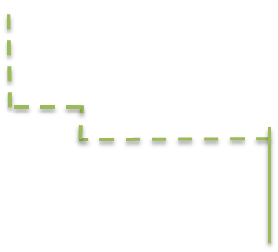
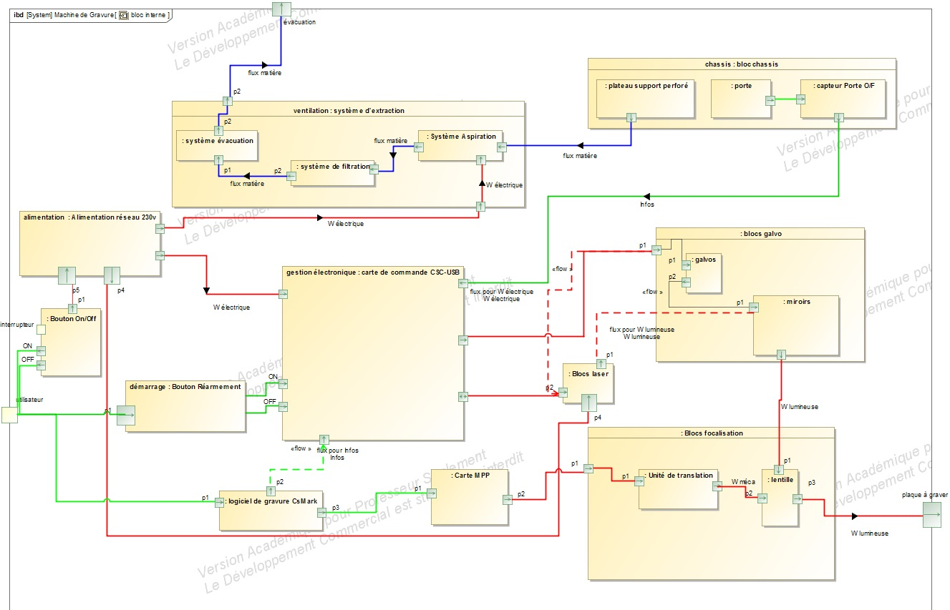
DOCUMENT REPONSES DR2

PARTIE 2
Réponse à la question 2.6 et question 2.7 : Construction des rayons défléchis

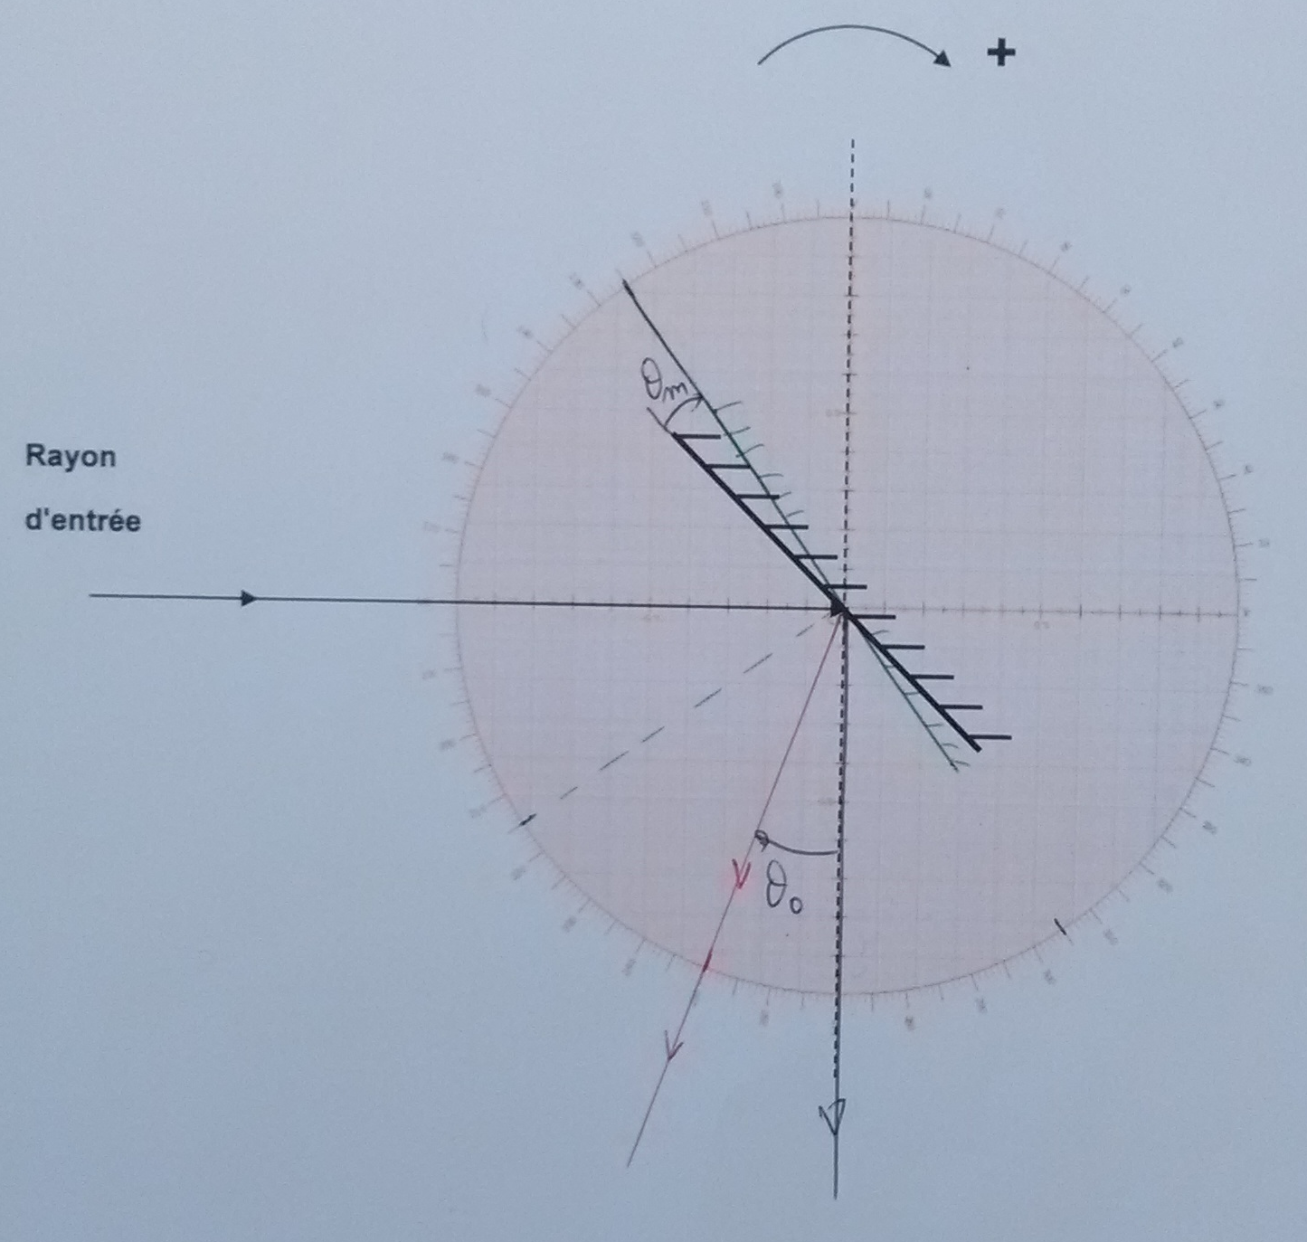

DOCUMENT REPONSES DR3
PARTIE 2
Réponse à la question 2.12

Traitement 1:
réflectance (%)
100
80
60
40

20
900
800
700
600
1100
1000
400
longueur d'onde (nm)
500

Traitement 2:
réflectance (%)
500
400
20
40
60
80
100
longueur d'onde (nm)

900
800
700
600
1100
1000

Traitement 3:
longueur d'onde (nm)
1100
1000
900
800
700
réflectance (%)
600
500
400
20
40
60
80
100

DOCUMENT REPONSES DR4

PARTIE 3
Tableau de fonctionnement du pointeur Laser
Réponse à la question 3.6

 | Etat de la diode D4  (passante ou bloquée) | Etat de Q4  (bloqué ou saturé) | V_pt_laser_toFPGA  (0V ou 3,3V)
V_pt_laser_en=0V | bloquée | bloqué | 3,3V
V_pt_laser_en=5V | passante | saturé | 0V

Réponse à la question 3.7

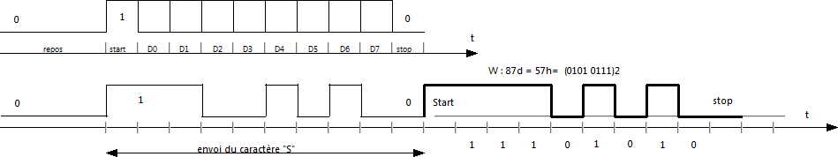

DOCUMENT REPONSES DR5

PARTIE 4
Réponse à la question 4.1 :

C1= {1;5 ; 6}

C2= {4}

C3= {2;3;7}

Réponse à la question 4.2:
C1

Pivot
Glissière
Hélicoïdale

C3
C2

Réponse à la question 4.3:

Classes (exemple C1/C2) | Mouvements relatifs | Liaisons + axes
C1/C2 | Rotation | pivot d'axe x
C2/C3 | Rotation/translation | hélicoïdale axe x
C3/C1 | Translation | glissière d'axe x

DOCUMENT REPONSES DR6

PARTIE 4 :
Réponse à la question 4.4
Plateau
Moteur
Zone à compléter
Réducteur
Unité de translation ( SLW 1040 )

